Kindred
Vollständiger Ortsname: | Kindred
Reichszugehörigkeit: | Stämme von Kindred
Provinz: | unbekannt
Koordinaten: | 1776,625,6
Dorfoberhaupt: | unbekannt

Einleitung
Kindred liegt im hohen Norden Sosarias und bildet zusammen mit der Eisinsel die Heimat der Nordleute.
Die kargen Landschaften und die Kälte des Nordens haben dafür gesorgt, dass die Nordleute in diesem kleinen Dorf ein relativ friedliches Leben führen können.
Das Bild des Dorfes wird von Langhäusern und einem großen Palisadenwall bestimmt, der sich um das gesamte Dorf windet. Dieser Wall schützt die Nordleute vor den meisten Angreifern. Vorgelagerte Wachtürme mit Geheimtunneln machen Kindred zu einer für seine Größe außergewöhnlich wehrhaften Siedlung.
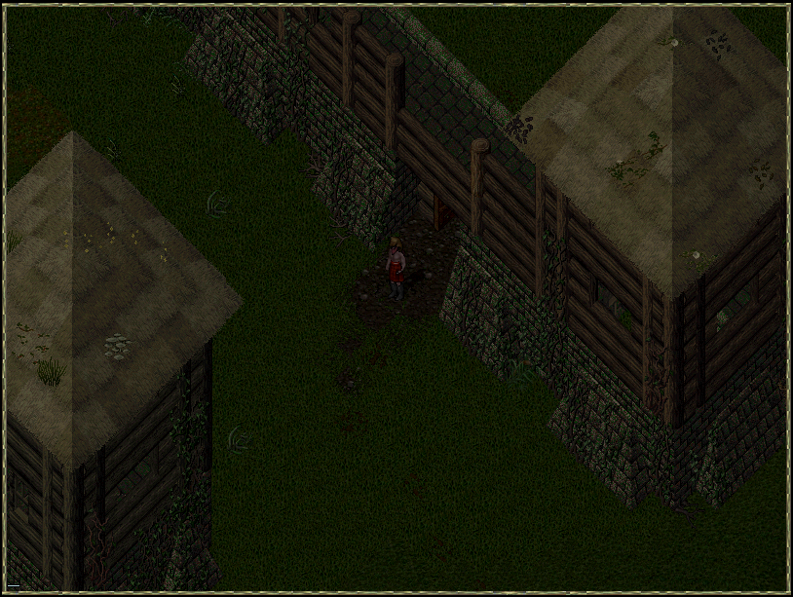

Geschichte
In den Jahren vor den massiven Umbauarbeiten war Kindred der Stammsitz des Stamms der Stamm der weissen Wölfe (SwW). Der Stamm der weissen Wölfe war seinerzeit lange der wohl größte Stamm der Nordleute. Mit dem Niedergang des Stamms der weissen Wölfe in die Bedeutungslosigkeit erhob der Stamm der roten Füchsin Anspruch auf Kindred als sein Heimatdorf.

Geographie
Kindred liegt im Herzen der rauen Nordlande, umgeben von dichten Fichtenwäldern und ohne befestigten Straßenzugang zum Fernstraßennetz Sosarias. Im Nordwesten und Westen grenzt das Umland Kindreds an den Brachtenfjord. Der Stamm der roten Füchsin hat am Brachtenfjord sein Stammeshaus und einen Hafen für Drachenboote errichtet. Im Osten grenzt das Umland Kindreds an den Fluss Galtrave, der im Nordosten von Kindred an den südlichsten Ausläufern des Orgorothgebirges in die Mekarbuchten mündet. Im Süden verläuft die Fernstraße zwischen Siebenbuchen und Yew durch die Wälder.

Politik
Obwohl Kindred von mehreren Stämmen und stammlosen Nordleuten bewohnt wird, ist davon auszugehen, dass das Verteidigungsbündnis des Stamm der roten Füchsin mit der Kal'Armee auch im Falle einer Bedrohung für Kindred gültig ist, weil der Stamm der roten Füchsin Kindred als seine Heimat betrachten.

Sehenswerte Orte

Bank und Taverne
Die Bank befindet sich im Obergeschoss des zentralen Langhauses von Kindred. Hinter dem großen Kamin sind die Räume des Dorfoberhauptes. Im Untergeschoss befindet sich die Taverne.
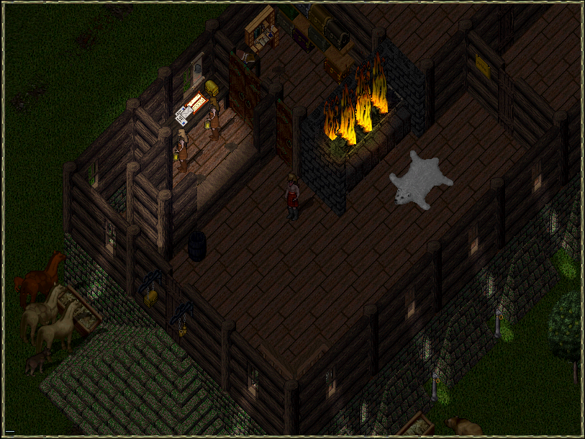

Feuerplatz
Im Zentrum des Dorfes ist ein großer Feuerplatz. Hier kommen die Dorfbewohner und Besucher zusammen, um sich zu treffen, Geschichten auszutauschen oder für eine Jagdrunde zu versammeln.
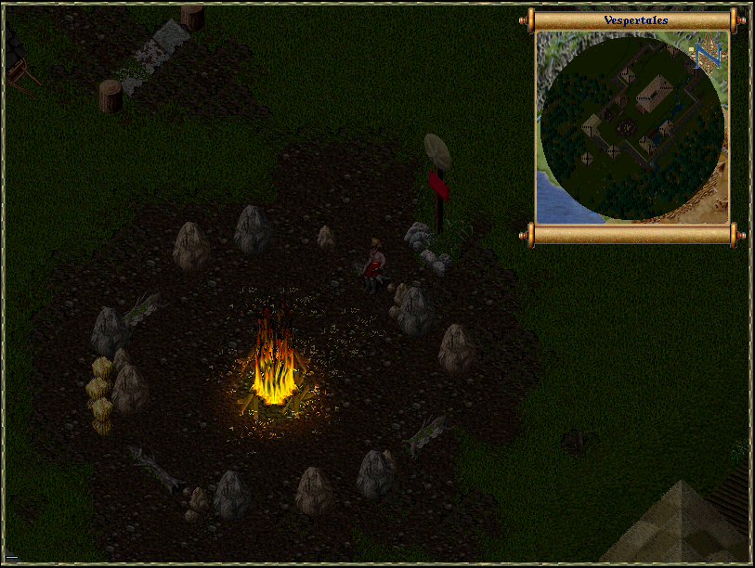

Heilerhütte
Im Nordosten befindet sich die Heilerhütte Kindreds. Schamanen, Kräuterhexen und weise Frauen versorgen hier die Wunden und Krankheiten der Dorfbewohner oder verarbeiten Reagenzien zu alchemistischen Tränken. Da nach nordischem Glauben ohne das Wohlwollen der Geister keine Heilung gelingen kann befindet sich ein Opferstein im Herzen der Struktur.
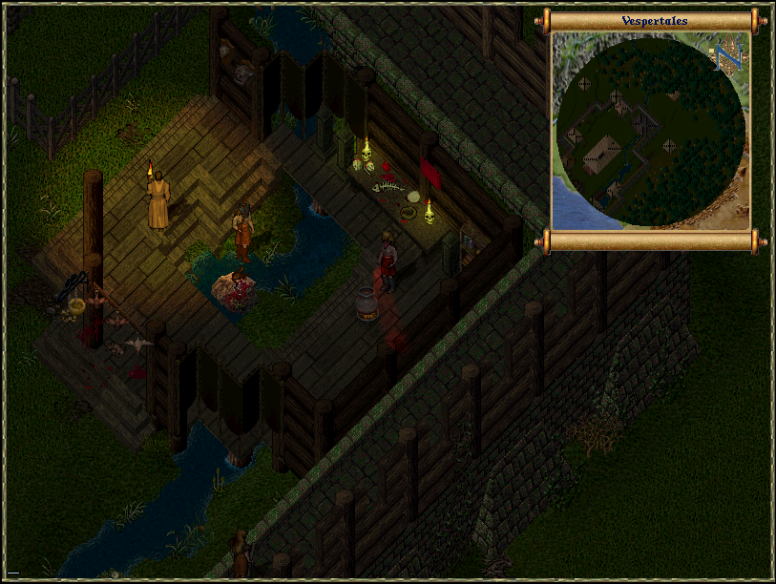

Heiligtum der Ahnen
Viele heilige Orte der Nordleute befinden sich in der Natur. So liegt auch das Heiligtum der Ahnen im Wald nördlich von Kindred. Dieser heilige Ort ist den ehrenwerten Ahnengeistern gewidmet. Er ist nicht zu verwechseln mit dem Heiligtum der Füchsin auf der Eisinsel. Unerfahrene Jäger und Krieger sollten sich vor Urnak dem Herrn des Nordens hüten, wenn sie sich allein in den Wald begeben, um das Heiligtum der Ahnen zu besuchen. Urnak der Herr des Nordens ist ein gefährlicher, außergewöhnlich starker Eisbär und streift oft in der Nähe des Heiligtums der Ahnen durch den Wald. Er ist hochaggressiv und ziemlich schnell! Man erhält die notwendigen Zügel zum Reiten von Bären aus der Beute von Urnak dem Herrn des Nordens.
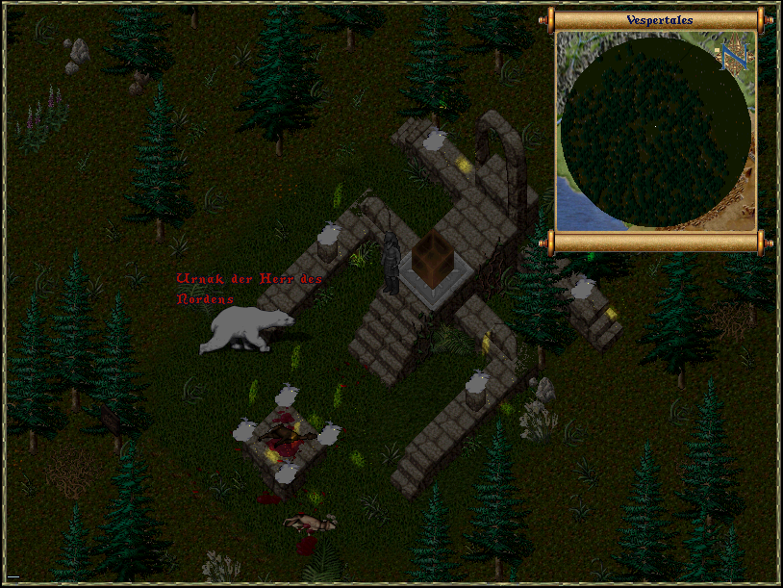

Marktstraße
In Kindred gibt es eine Marktstraße mit mehreren Ständen und Verkäufern. Der Markt wird nicht ausschließlich, aber insbesondere, von Ilvy und Hrunan vom Stamm der roten Füchsin gepflegt.
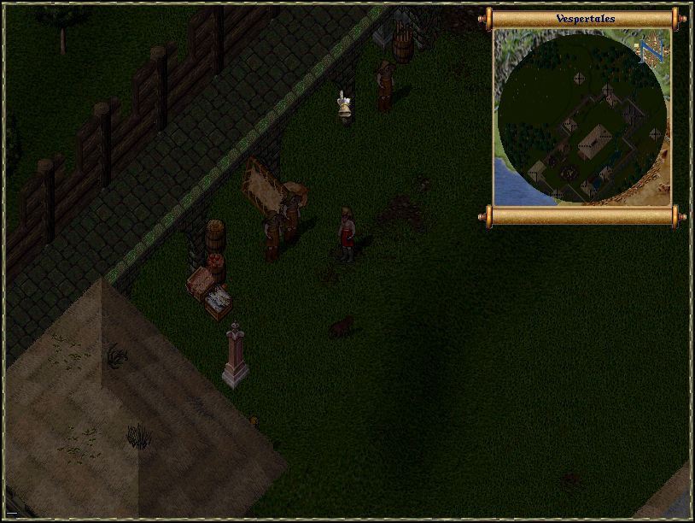

Schmiede
Die Schmiede von Kindred verfügt über einen Amboß, eine Esse, einen Hochofen, ein Ladenschild und einen Schleifstein. Aufgrund dieser außergewöhnlich guten Ausstattung wird die Schmiede von den Schmieden und Werkzeugmachern der Nordleute sehr geschätzt. Die offene Bauweise ermöglicht es zudem von außen in die Schmiede zu sehen und umgekehrt, was den Kontakt erleichtert.


